尔雅学习方式、课程考核和成绩管理

一、学习方式
已选定课程学生下载学习通APP，使用手机号注册账号、设置个人登录密码，绑定单位“安徽建筑大学”和学号作为学习账号。（之前登陆过该平台的学生，直接进入平台学习，密码为其更改后的密码），进入“泛雅网络教学综合服务平台”观看视频，自学课程内容。完成课程内容后需在线完成课后作业，学完所有视频内容并完成规定作业后，即可进入网上在线考试环节，通过考试后即完成选定课程的学习。
学习路径：
PC端：只要有联网的计算机资源，无论身处何处均能进入如下网址（http://ahjzu.fy.chaoxing.com），进行网络公选课的学习。学生自主安排时间学习。
手机端：
1.app使用下载方式
a、在手机app商店里直接搜索“超星学习通”下载安装或者空间左下角下载安装。
b、下载地址： http://apps.chaoxing.com/d
c、扫描二维码安装


2.登陆方式
请点击学习通右下角“我”再点击左上“请先登录”，点击下方“新用户注册”，使用本人手机号注册，在单位验证输入“1232”点选“安徽建筑大学”，输入自己的“学号”进行账号绑定，按操作进行登录学习。如遇无法登录情况请联系在线客服咨询。
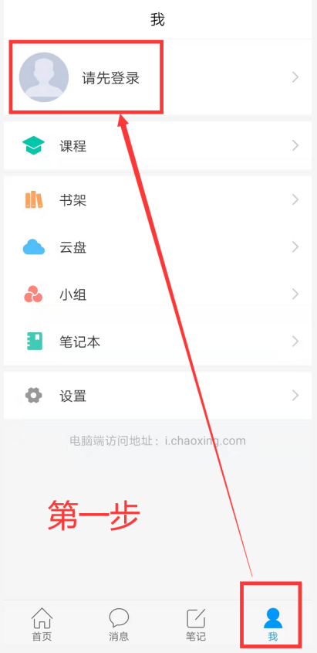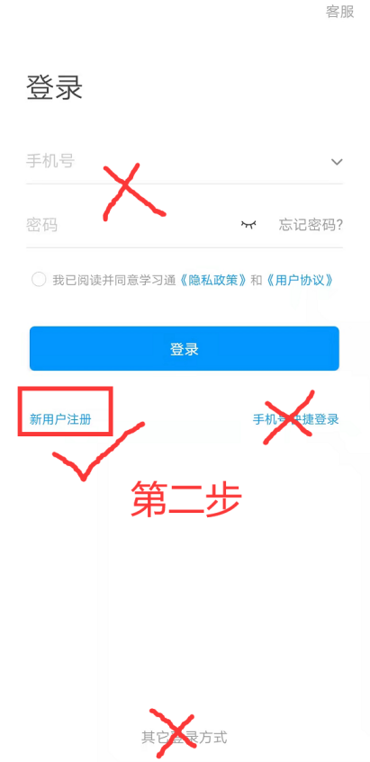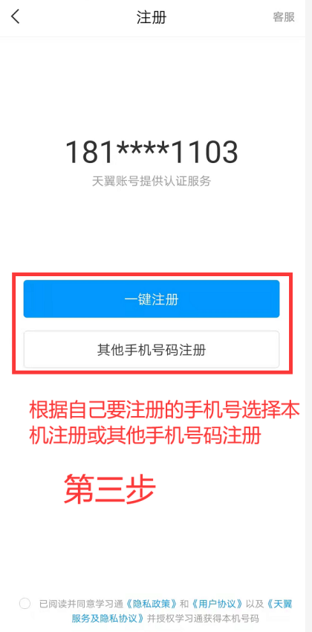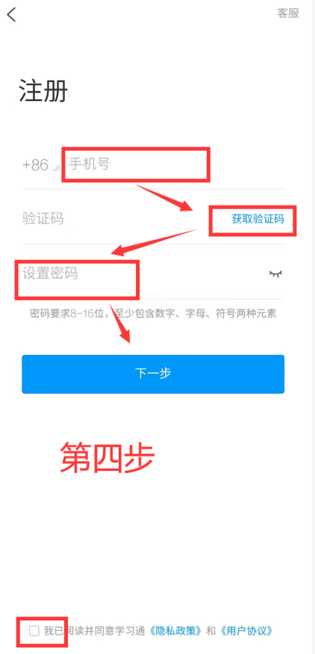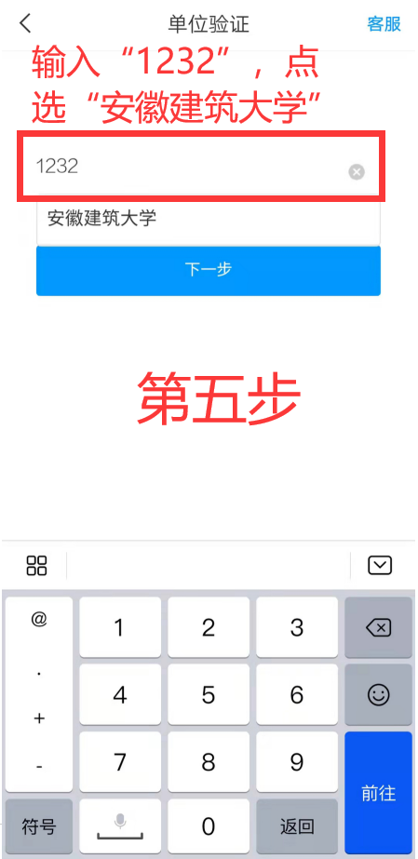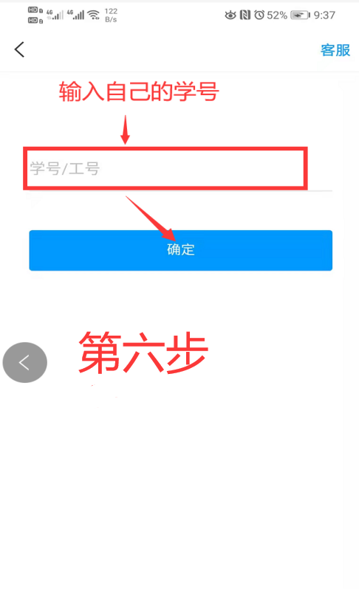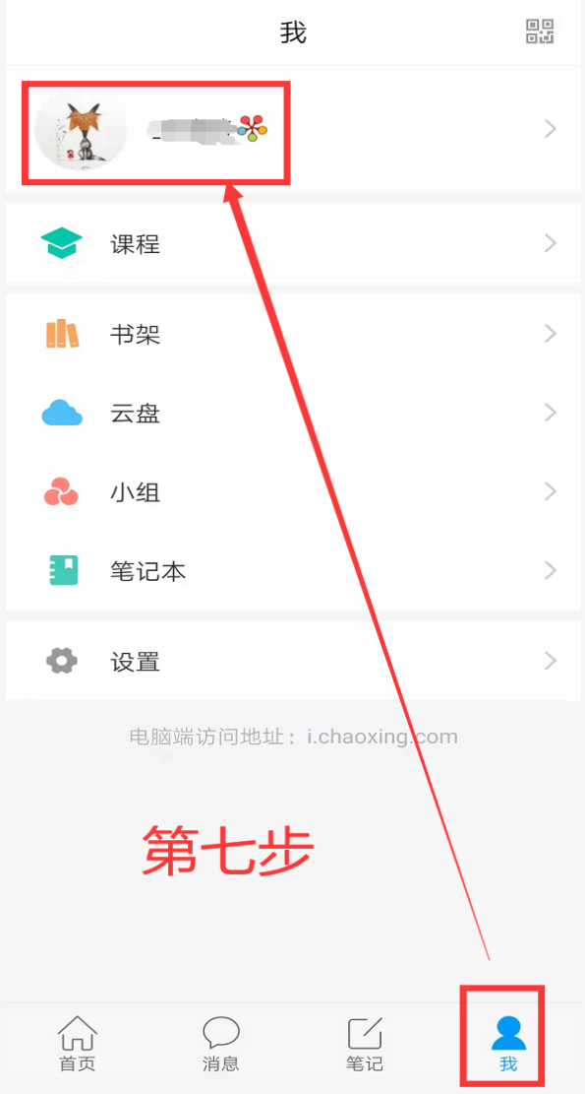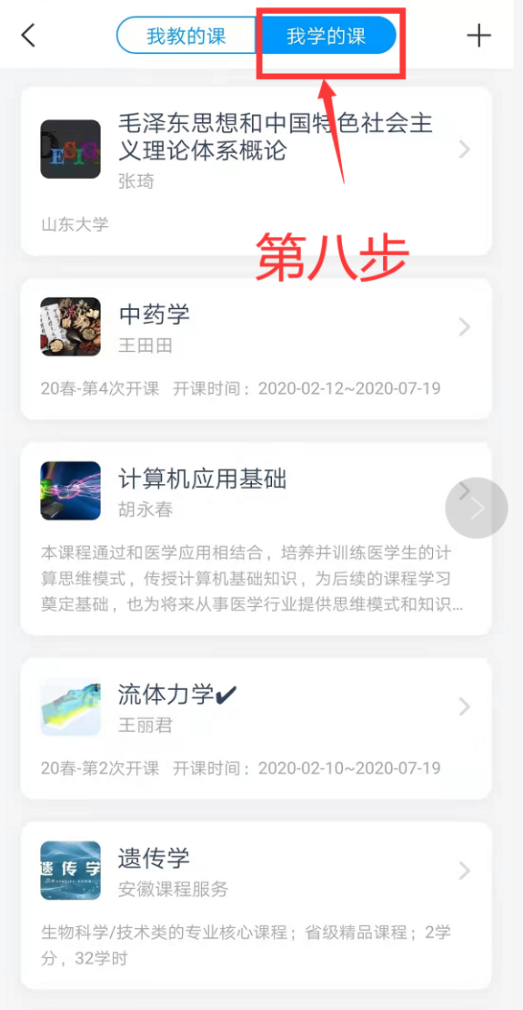

二、课程考核和成绩管理
（1）课程考核方式
考核成绩由观看视频（40%）、课堂测验权重（30%）、在线考试（30%）三部分成绩组成。
学生必须在规定的时间段内完成该门课程的全部视频观看、作业后，才能进行考试，否则系统设定不允许进行考试。
- 课程最终考核成绩认定
课程最终考核成绩=观看视频得分*40%+课堂测验权重*30%+在线考试得分*30%，最终考核成绩60分以上，获得本课程学分。
三、有关注意事项
（1）网上学习的视频观看、进度自查、资料下载、作业提交、课程考试等具体操作方法详见（《精品视频公共选修课学生操作指南》）。
（2）请各学院通知学生下载手机APP“学习通”（注意不是“超星泛雅”），严禁更改真实姓名，否则导致成绩无法录入，后果自负。
四、线上服务群
如有疑问可加入安建大在线课程学习群咨询，QQ群号：438357355

